учреждения образования

РАЗРАБОТКА КОНСПЕКТА ЗАНЯТИЯ ПО ВЫПОЛНЕНИЮ АППЛИКАЦИИ ИЗ БУМАГИ
по теме
«Снеговик»

Составила: ФИО
место разработки

2019-2020 учебный год
1. Цель занятия: учить детей решать математические задачи из практической жизни на основе знаний о календаре через реализацию проекта «Рекламный календарь нашего сада».
2. Задачи:
- формировать умения составлять изображение из геометрических фигур, ориентироваться на доске и листе бумаги (понятия «сверху, снизу, справа, слева»); закреплять умение вырезать круглые формы, делать прямые и косые срезы; использовать для украшения элементы обрывной аппликации, правильно держать ножницы, работать с клеем;
- развивать логическое мышление, сообразительность, внимание, мелкую моторику рук;
- воспитывать интерес в творчеству, умение работать в коллективе, общаться; способствовать формированию коммуникативных качеств личности детей.
3. Тип занятия: занятие творческого применения знаний и умений.
4. Форма занятия: урок-проект.
5. Продолжительность: 25 минут.
6. Участники: воспитатель и дети старшей группы.
7. Возраст обучающихся: 5-6 лет.
8. Оборудование и материалы: ноутбук, доска, шаблоны геометрических фигур; набор картинок с изображениями снеговиков, шаблоны-заготовки для выполнения практического задания, клей, краски.
9. Предварительная подготовка.
Изучение признаков и атрибутов зимы, знакомство с картинками, изображающими зиму, разучивание стихов про снеговика.
10. Методы и приемы работы с детьми.
Методы: наглядные, словесные, практические.
Приемы: фронтальная беседа, рассказ воспитателя, демонстрация картинок, составление макета, плана выполнения работы, объяснение, слушание, указания, оценка детских работ, вопрос, игровые приемы, изготовление комбинированной аппликации снеговика, выставка работ детей.
11. Структура занятия.
Этап занятия | Содержание | Время
Организация детей | - Проверка готовности детей к занятию (внешний вид, собранность внимания).  - Создание мотивации, интереса к занятию: определить тему аппликации, отгадав загадку. | 2 минуты
Основная часть занятия | 1.Работа с выставкой работ детей.  2. Фронтальная беседа о снеговиках, снеге, изображениях на работах.  3. Настрой детей на выполнение проектной работы.  4.Повторение знаний о геометрических фигурах, умений ориентироваться на доске.  Составление макета снеговика и плана будущей работы.  5. Повторение правил вырезания геометрических фигур.  6. Физкультминутка (тематическая).  7. Повторение правил работы с ножницами и клеем.  8. Предложения по наполнению работы с возможностью использования разных видов аппликации).  9. Практическая проектная работа «Снеговик». Работа в группах.  10. Проверка выполнения задания. Организация выставки работ. | 18 минут
Окончание занятия | - Подведение итога (анализ работы детей на занятии, сравнение работы с дидактическими задачами, сообщение о том, чем будут заниматься в следующий раз).  2.Чтение детьми стихов о снеговике.  3. Воспитатель благодарит за работу и переключает детей на другой вид деятельности. | 5 минут

12. Ход занятия.

- Организация детей.
- Проверка готовности детей к занятию (внешний вид, собранность внимания).
2.Создание мотивации, интереса к занятию.
- Ребята, сегодня на занятии мы будем выполнять аппликацию. А о ком она, вы узнаете, отгадав загадку.
Красный нос, в руках метелка.
Проживает рядом с елкой.
К холодам давно привык
Наш веселый…(Снеговик)

- Основная часть занятия.
1.Воспитатель открывает ширму, прикрывающую доску. Перед ребятами – разные изображения снеговиков, выполненные их ровесниками в разной технике.
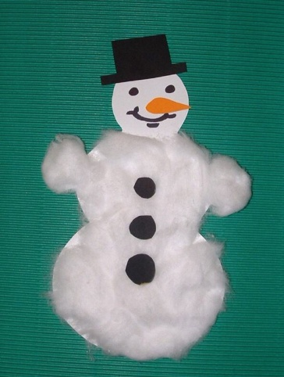 |  |  | 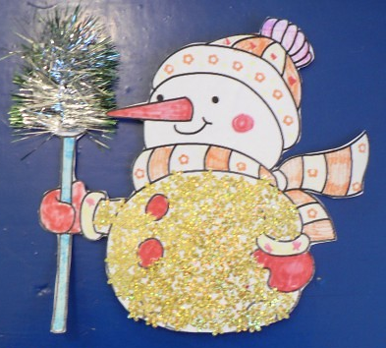
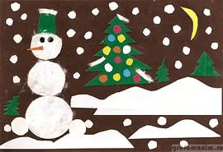 |  | 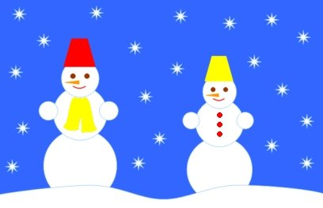

2.Воспитатель организует фронтальную беседу по изображениям. Учащиеся отвечают на вопросы.
- Кто такой Снеговик?
- Из чего он сделан?
- Какой снег?
- Почему представленные работы относятся к аппликации?
- Какие материалы потребовались для каждой аппликации?
- Какие еще объекты можно увидеть на картинках?
- Как вы думаете, для чего они нужны?

3. Воспитатель сообщает детям, что сегодня на занятии мы будем работать в группах и выполнять проект – аппликацию «Снеговик». И каждая группа будет сама определять, что изобразит на своей картине.

4.Воспитатель организует повторение геометрических фигур. На доске по краям (сверху, снизу, слева, справа) находятся шаблоны геометрических фигур.

- Какие фигуры нам будут нужны для того, чтобы изобразить снеговика? (Круги, квадрат, прямоугольник, прясоугольники).
- Давайте составим план выполнения работы. Для этого вы по одному будете выходить к доске, называть геометрическую фигуру, говорить, где она расположена на доске, и размещать ее на нужном месте.
(Дети выполняют задание воспитателя. Коллективно определяют порядок работы.)
- Почему у нас получается грустный снеговик? Что необходимо добавить? (Рот).
- Правильно. (Воспитатель добавляет на доску изображение рта и предлагает одному ребенку прикрепить его на место.)
- Молодцы! Какой прекрасный веселый снеговик у нас получился.

5. Воспитатель подводит их в выполнению практической работы.
- Давайте повторим:
- Круг вырезаем из … (квадрата, закругляя уголки).
- Ведро вырезаем из … (квадрата, отрезая углы).
- Руки-веточки из … (прямоугольника, нарезая полоски).
- Как вы думаете, для чего на ваших тарелочках бумага? Вата?

6. Прежде, чем мы приступим к аппликации, давайте немного разомнемся.
Раз, два, три, четыре (Хлопки в ладоши)
Мы снеговика лепили (Лепим снежок)
Ком большой, комок поменьше,
Самый маленький комок, (Показываем руками размеры комков)
Нос – морковку, (Кулачок к носу)
Руки – ветки, (Руки с растопыренными пальцами)
а на голову – ведро. (Руки над головой)
Уголечки вместо глаз,(Будто рисуем глазки)
Нарисуем ротик краской.(Будто рисуем ротик)
Посмотрите, он прекрасен! (Правую руку в кулаке с отогнутым большим пальцем вперед)
Но в дом его мы не возьмем,(Двигаем указательным пальцем из стороны в сторону)
Потому что… (Дети хором: «Тает он!».

7. Воспитатель перед выполнением работы предлагает повторить правила работы с ножницами и клеем. Дети по одному добавляют друг друга.

8. Воспитатель напоминает, что дети могут украсить рисунок?
- Что мы можем добавить к снеговику?
- Из какой фигуры и с помощью какой линии можно сделать сугроб?
- Как выполняется обрывная аппликация?
- Как будете работать с ватой?
Воспитатель предлагает распределиться в группах, кто и что будет делать. Желает всем успеха.

9.Практическая работа в группах.
При необходимости воспитатель оказывает детям помощь.

10. Проверка выполнения задания. Организация выставки работ.

- Окончание занятия.

1.Подведение итогов (анализ работы детей на занятии, сравнение работы с дидактическими задачами, сообщение о том, чем будут заниматься в следующий раз).

2.Воспитатель предлагает детям прочитать стихотворения про снеговика.
Дети на фоне выполненных работ читают стихотворения.
Снег по улице метёт,
Вьюга песенки поёт,
Детвора кричит "ура!".
Снеговик среди двора:
Вместо шляпы - старый таз,
Угольки на месте глаз.
Из морковки - красный нос,
Будто выкрасил мороз.
Ох, красив снеговичок -
Славный снежный мужичок!

Я слепил снеговика
Ма-аленького роста,
Ведь большого мне пока
Не под силу просто.
Вот придёт из школы брат,
Он - силач дворовый,
Соберёт всех нас, ребят -
Слепим во-от тако-ого!
Я катаю снежный ком -
Скоро пригодится,
Будет двор снеговиком
Будущим гордиться!

Лепим мы снеговика,
Хоть работа нелегка.
Катим с другом мы вдвоём
Всё рас-тууу-щий снежный ком!
Раз - готов один комок.
Два - комок – его дружок.
Три - ещё комок возник –
Получился снеговик!
Глазки – это леденцы,
Нос его – морковка.
Мы сегодня молодцы,
Есть у нас сноровка!

3.Воспитатель благодарит детей за работу.

4.Переключение детей на другой вид деятельности.
13. Литература.
- Веракса А.Н., Веракса Н.Е. Проектная деятельность дошкольников (5-7 лет). ФГОС. Для занятий с детьми 5-7 лет. / Издательство: МОЗАИКА-СИНТЕЗ, 2016.
- Колдина Д.Н. Аппликация с детьми 5-6 лет. Практическое пособие. / Издательство: МОЗАИКА_СИНТЕЗ, 2016 г.
- Маврина Л. Аппликация. Занятия дома и в детском саду. Практическое пособие. / Издательство: Стрекоза, 2015 г.
- Пыхова О. Структура занятия в ДОУ по ФГОС. http://www.maam.ru/detskijsad/struktura-zanjatija-v-dou-po-fgos.html.
- Стихи про снеговика. Материалы сайта «Ну, мама!. Сайт для мам малышей» http://www.numama.ru/blogs/kopilka-detskih-stihov/stihi-pro-snegovika.html

